Freifunk Offloader (Outdoor)
Version: | 1
Langauge: | DE
Date: | 07/06/2017
Wie bereits im FFmuc ausführlich erklärt.Was ist ein offloader?
Hier ein eigener Aufbau eines offloaders zum Außenbetrieb.

Hardware
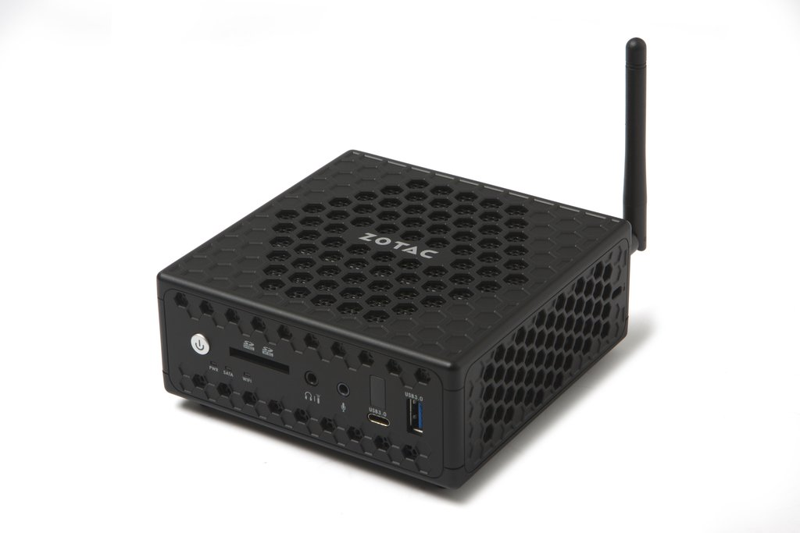
- Eine Zotac ZBOX CI323 Nano habe ich gebraucht erstanden (Besonderheit ist dass 2 Gb LAN Ports vorhanden sind)
- Dazu 4gb SD Ram wiederverwendet
- eine SSD von 60gb wiederverwendet (SD Karten werden auch unterstützt)
- Switch, Steckdosen und divers Kleinteile

Aufbau
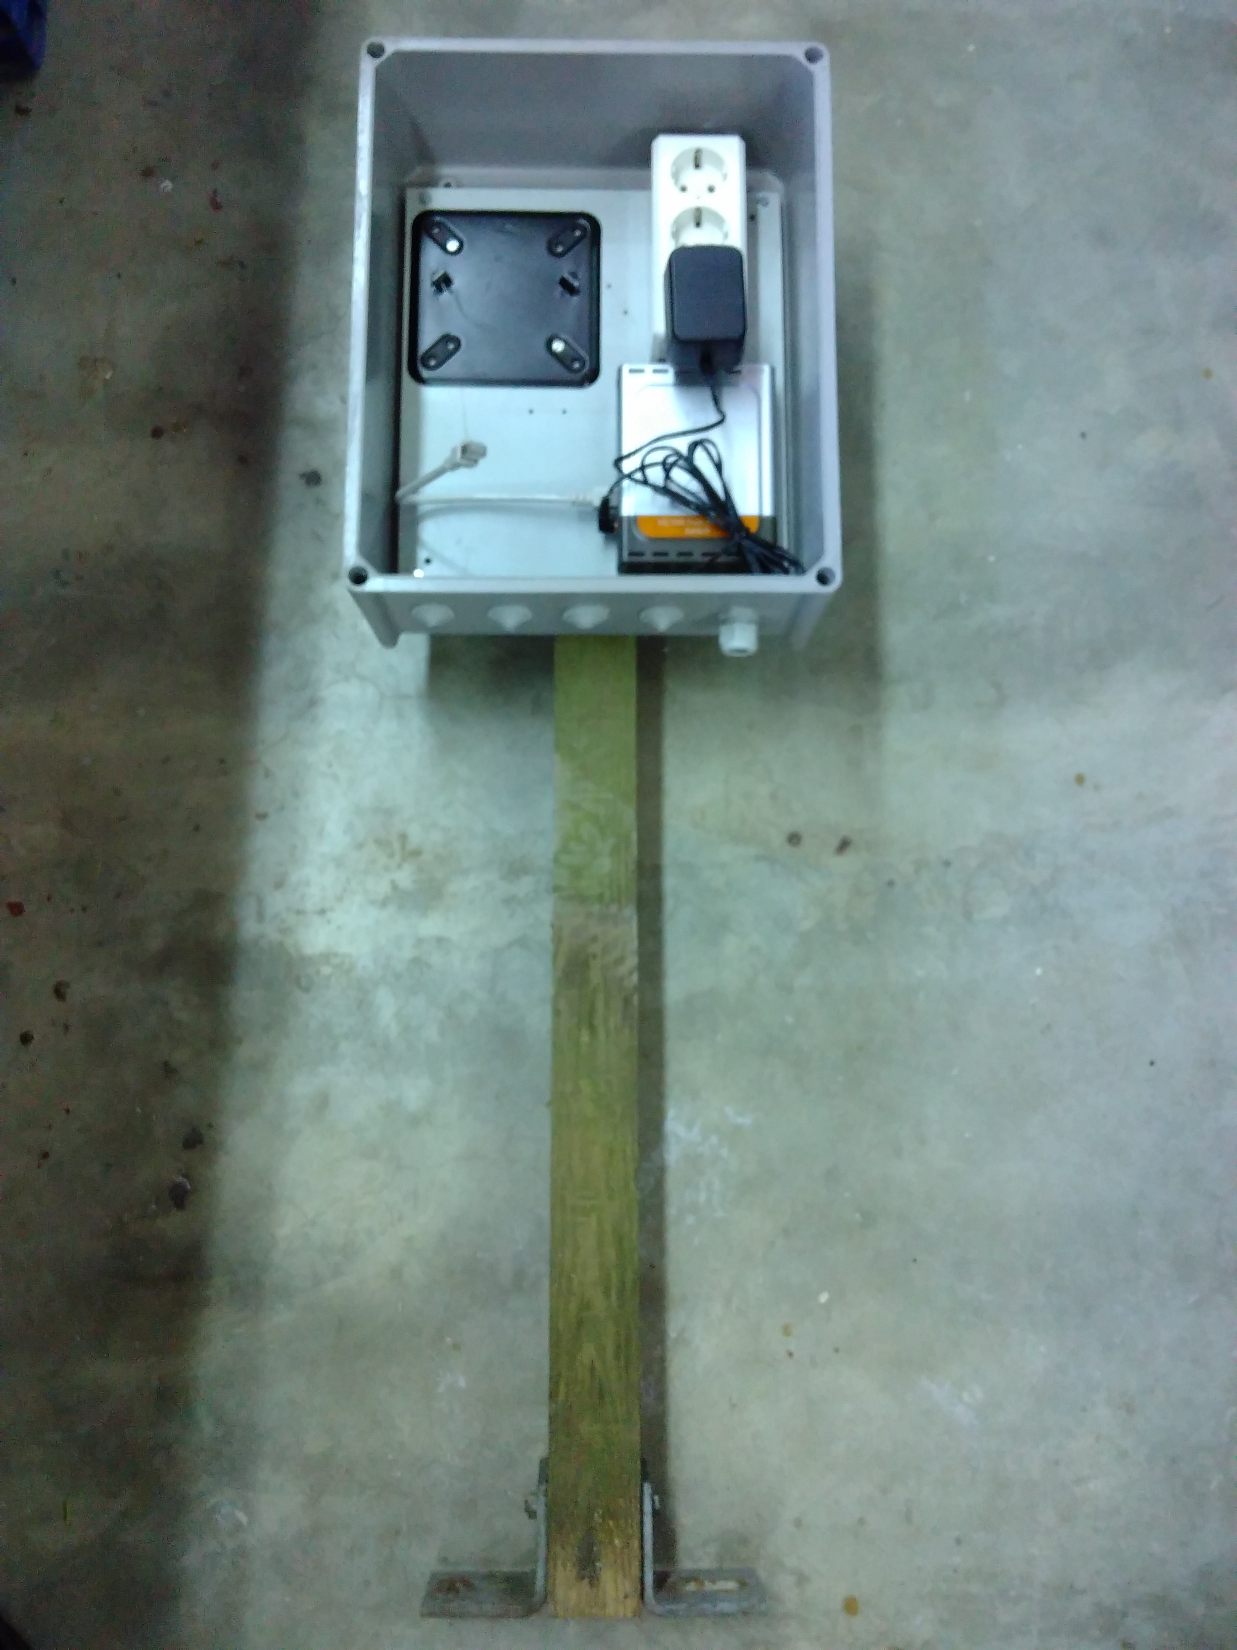 Hier wird das Gehäuse vorbereitet…
Alle Teile sollten platzsparend montiert werden, was sich trotz der großen Verteilerkiste nicht einfach gestaltete.
- Freifunk Firmware gluon-fflux-2.0.6-x86-64.img.gz auf die SSD kopieren mittels DD
- die SSD einbauen und den PC starten
- jetzt müsste der PC wie ein normaler Freifunk node konfiguriert werden können
Danach wurde der offloader mit dem Gehäuse an seinem neuen Zuhause montiert. map

Fazit
- Autoupdate Funktion funktioniert
- Keine Abstürze oder Ruckler festgestellt
- Es bleibt aber abzuwarten ob im Hochsommer nicht eventuell ein Lüftungsgitter im Gehäuse nachgerüstet werden muss. Wegen zu hoher Temperaturen

